定义一个实验------实验即仿真

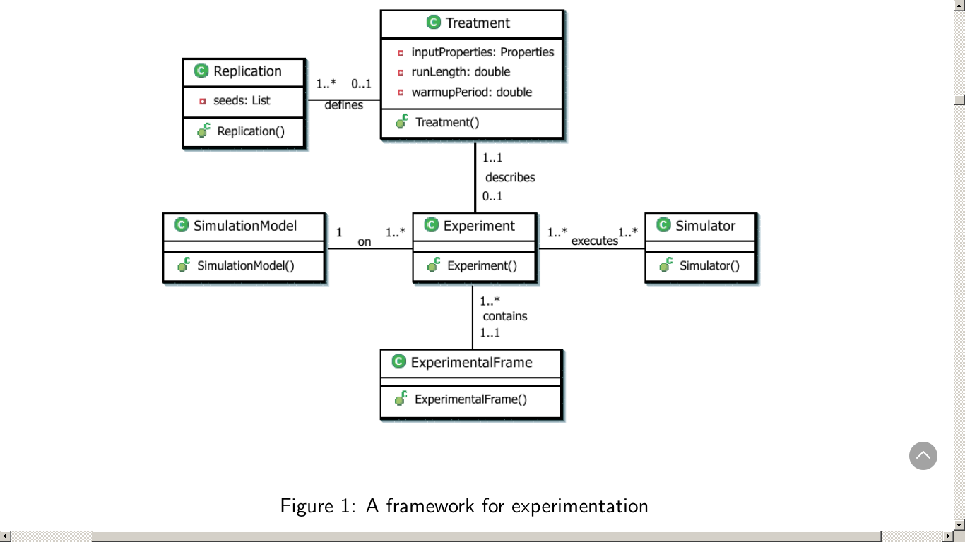

实验与模型的相互关系？

什么是实验？

实验中模型设计的约束？

experimental frame -- Zeigler, 1979 –实验框架

experimental frame实验框架，定义为一组可能的实验；

Experiment：实验是针对同一模拟器和模型的一组处理；

Treatment: 实验处理项，包含输入数据,初始化条件,和运行控制条件,即运行持续时间和the warmup-period？

Replication：副本是在相同Treatment下的一组实验中的一次

模型用Java编写，实验用xml定义

运行实验：

有两种方法可以执行这个实验:使用标准的DSOL图形用户界面或使用定制的执行类。

第一种方法更简单，

自定义类的方法的优点是减少了开销，从而提高了执行速度。

仿真理论：

事件调度：事件调度提供了时间的局部性:模型规范中的每个事件描述了可能同时发生的所有相关操作。（DSOL支持）

活动扫描：活动扫描提供了状态的位置:模型规范中的每个活动描述了由于模型假设特定状态而必须发生的所有操作（DSOL不支持）

进程交互：提供了对象的位置:模型规范中的每个流程描述特定对象的整个操作序列。（DSOL支持）

DSOL:

event scheduling formalism for discrete event scheduling;

continuous differential equations;

DEV&DESS;